Ejecución del workflow de Seguridad
GitHub Actions ejecutó el análisis de seguridad al abrir el PR #33. El resultado fue “Failure” porque se detectaron hallazgos que bloquean el check según la política configurada. Este estado no significa que los análisis hayan quedado sin ejecutar.
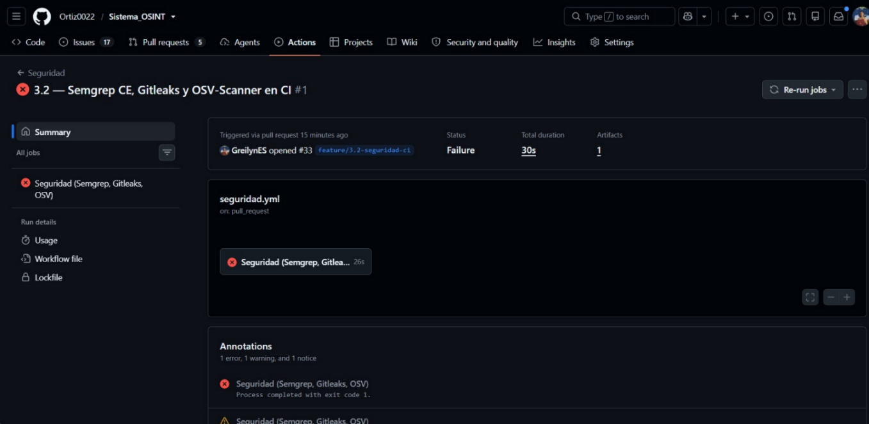
Conservación de los reportes
La ejecución generó el artefacto reportes-seguridad-f33f88919854af818f9052a19be96fcb2454bd62. Contiene reportes individuales, registros, versiones de las herramientas y códigos de salida. El identificador corresponde al commit de combinación temporal analizado por GitHub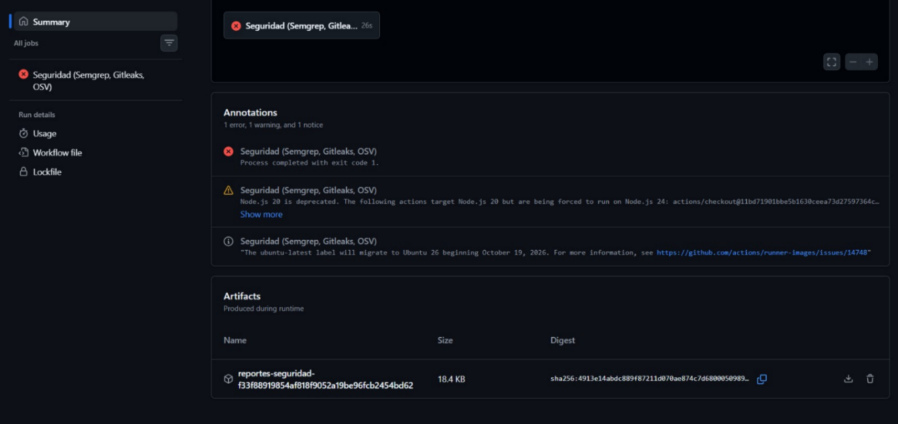

Resultados y aplicación del bloqueo
Las tres herramientas se instalaron y ejecutaron. Semgrep terminó con código 1 por hallazgos; Gitleaks terminó con código 0, sin secretos detectados; OSV-Scanner terminó con código 1 por vulnerabilidades. El coordinador devolvió código 1 y dejó el check de Seguridad en rojo, conservando los reportes.
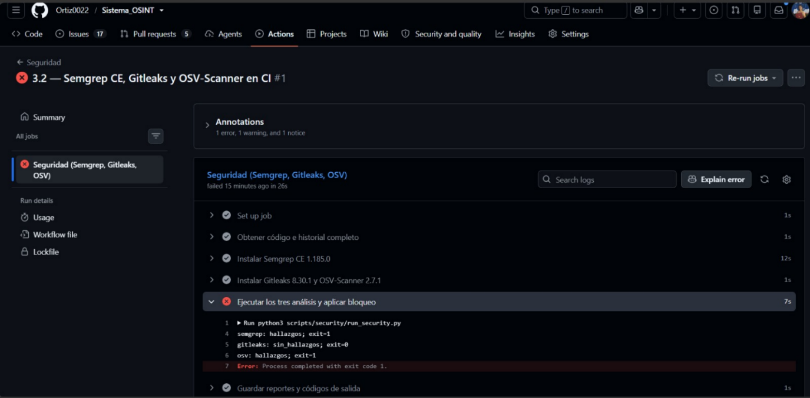
Resultados de los reportes descargados
Semgrep detectó dos puntos para revisión: CORS abierto y contenido del tooltip del mapa. Gitleaks no detectó secretos. OSV-Scanner identificó ocho avisos de vulnerabilidad en tres dependencias. Estos resultados requieren clasificación y tratamiento; no implican que todos sean vulnerabilidades explotables.

